2015-2016 уч. год

Киреева Т.В.

Выступление на методическом совете.

**Формирование навыков грамотного чтения на уроках русского языка и литературы**

Проблема:

* Школьник с трудом понимает содержание русских текстов, особенно большого объема
* Школьник не способен извлекать необходимую информацию, восстанавливать подтекст, выявлять авторскую позицию, устанавливать логические связи.

Причины:

* В процессе обучения учащиеся почти не встречаются:
* с заданиями междисциплинарного характера, а общеучебным умениям обучаются в границах учебных предметов;
* с жизненными ситуациями, в которых чтение им необходимо для решения общественных и частных задач, за исключением чтения художественной литературы;
* с заданиями, приближенными к жизненным интересам и социальному опыту обучающихся;
* с заданиями с выбором ответа, выполнение которых требует специальной подготовки;
* с напряженным графиком выполнения работы.

Читательская грамотность - способность человека понимать и использовать письменные тексты,

размышлять о них, заниматься чтением для того, чтобы достигать своих целей, расширять свои знания и возможности, участвовать в социальной жизни.

Грамотность чтения - общая ориентация в содержании текста и понимание его целостного смысла;



нахождение информации;

интерпретация текста;

рефлексия на содержание текста или на форму текста и его оценка.

Типология текстов из заданий PISA:

1.по структуре (*сплошной/несплошной*)

2. по ситуации (контексту) использования/ функционирования данного текста (*для личных целей, для общественных целей, для рабочих целей, для получения образования*)

3. повествование, описание, рассуждение

4. объяснение, аргументация, инструкция

Типы сплошных текстов:

описание (художественное и техническое);

повествование (рассказ, отчет, репортаж);

объяснение (рассуждение, резюме, интерпретация);

аргументация (научный комментарий, обоснование);

инструкция (указание к выполнению работы; правила, уставы, законы).

Несплошные тексты:

формы (налоговые, визовые, анкеты);

информационные листы (расписания, прейскуранты, каталоги и др.);

расписки (ваучеры, билеты, накладные, квитанции);

призывы и объявления (приглашения, повестки, буклеты и др.);

таблицы и графики;

диаграммы;

таблицы и матрицы;

списки;

карты

Сферы функционирования текстов:

*СМИ* (научно-популярные тексты, тексты с общественно-значимой тематикой, реклама);

*бытовая*, или *повседневная* сфера (услуги, покупки, передвижение, здоровье);

*деловая*, или *официальная*;

*эстетическая* или *художественная;*

*учебная.*

Задание 1

Выявление общей ориентации в содержании текста и понимания его целостного смысла включает определение главной темы, общей цели или назначения текста. Например: выбрать из текста или придумать к нему заголовок; сформулировать тезис, выражающий общий смысл текста; объяснить порядок инструкций, предлагаемых в тексте; сопоставить основные части графика или таблицы; объяснить назначение карты, рисунка и т.д.

обнаружить соответствие между частью текста и его общей идеей, сформулированной вопросом; частью текста и специфической сноской, данной к ней автором;

выбрать из сформулированных идей текста наиболее общую, доминирующую.

Задание 2

Оценка умения находить информацию в тексте требует умения «пробежать» текст глазами, определить его основные элементы и заняться поисками необходимой единицы информации, порой в самом тексте выраженной в иной (синонимической) форме, чем в вопросе.

Задание 3

Для оценки умения интерпретировать текст, развивать его концептуальный смысл учащимся предлагается сравнить и противопоставить заключенную в тексте информацию разного характера, обнаружить в нем доводы в подтверждение выдвинутых тезисов, сделать выводы из сформулированных посылок, вывести заключение о намерении автора или главной мысли текста.

Примеры заданий.

**Программа добровольной иммунизации против гриппа для служащих организации «АКОЛ»**

Вам, несомненно, известно, что зимой можно легко заразиться гриппом. И болеть им можно в течение нескольких недель.

Самый лучший способ борьбы с вирусом гриппа – это иметь здоровое тело. Ежедневная гимнастика и определенный рацион, который содержит много овощей и фруктов, рекомендуется, прежде всего, чтобы помочь иммунной системе бороться с этим распространенным вирусом.

В качестве дополнительного профилактического средства против этой распространенной болезни организация «АКОЛ» решила предложить своим сотрудникам сделать прививку от гриппа. Есть договоренность с медсестрой, которая будет делать прививки на работе в рабочее время в первой или второй половине дня в течение недели, начиная с 17-го ноября. Прививки бесплатные и доступны всем служащим организации.

Участие добровольное. Каждому служащему, который решит сделать прививку, будет предложено подписать документ, удостоверяющий, что он не страдает аллергией и понимает, что от сделанной прививки возможны незначительные побочные эффекты.

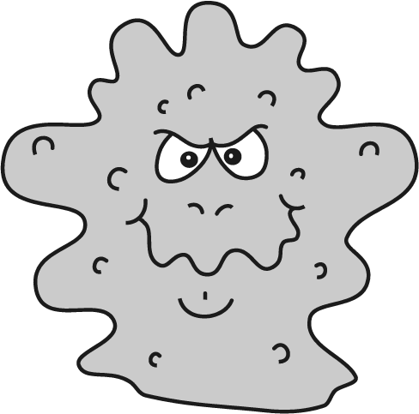 По утверждению медиков, иммунизация не вызывает заболевание гриппом. Однако она может вызвать такие побочные эффекты, как усталость, небольшая температура и боль в руке.

**Кому следует пройти иммунизацию?**

Каждому, кто заинтересован защитить себя от вируса.

Особенно ее рекомендуют людям старше 65 лет. Но, невзирая на возраст, она нужна КАЖДОМУ, кто страдает хроническими болезнями, особенно болезнью сердца, заболеванием легких, бронхиальной астмой или диабетом.

При работе в коллективе ВСЕ его члены рискуют заразиться гриппом.

кому иммунизация противопоказана?

Лицам, сверхчувствительным к употреблению яиц; людям, страдающим острой лихорадкой, и беременным женщинам.

 В случае, если вы находитесь на лечении, проконсультируйтесь у врача, не противопоказана ли вам иммунизация в связи с этим лечением, и не вызывали ли у вас сделанные ранее прививки от гриппа нежелательные осложнения

Если вы планируете пройти иммунизацию в течение недели, начиная с 17 ноября, то обратитесь, пожалуйста, к Ирине Николаевне Сергеевой до пятницы 7 ноября. Дата и время будут назначены с учетом возможностей медсестры, числа заявок и времени, удобного для большинства работников организации «АКОЛ». Если вы планируете пройти иммунизацию до начала зимы, но вас не устраивает назначенное время, пожалуйста, сообщите об этом Ирине Николаевне. Может быть назначено дополнительное время, если соберется достаточное количество желающих.

Для получения дополнительной информации, пожалуйста, звоните Ирине Николаевне по телефону 5577.

##### *Крепкого здоровья!*

Ирина Николаевна Сергеева, сотрудница организации, называющейся «АКОЛ», подготовила на предыдущих страницах информационный листок для служащих этой организации. Эта информация понадобится вам для ответа на вопросы, которые приведены далее.

Вопрос 1: **ГРИПП**

Какая из перечисленных ниже услуг предлагается иммунизационной программой «АКОЛ»?

* Ежедневные занятия гимнастикой в течение всей зимы.
* Проведение иммунизации в рабочие часы.
* Небольшая премия участникам.
* Прививки будет делать доктор.

Вопрос 2: **ГРИПП**

Мы можем обсуждать **содержание** информационного листка (т.е. что в нем говорится).

Мы можем обсуждать его **стиль** (т.е. как он написан).

Ирина Николаевна хотела, чтобы стиль этого информационного листка был доброжелательным и убедительным.

* Как вы думаете, получилось ли у нее задуманное? Объясните свой ответ, ссылаясь на детали оформления текста, рисунки, расположение текста и стиль речи этого информационного листка.

Вопрос 3: **ГРИПП**

В информационном листке говорится, что если вы захотите защититься от вируса гриппа, то прививка против гриппа …

* более эффективна, чем гимнастика и здоровый рацион питания, но более рискованна.
* полезна, но она не заменяет гимнастику или здоровый рацион питания.
* так же эффективна, как и гимнастика и здоровый рацион питания, и требует меньших усилий.
* не требуется, если вы много занимаетесь гимнастикой и соблюдаете здоровый рацион питания.

Вопрос 4: **ГРИПП**

В информационном листке говорится:

|  |
| --- |
| **Кому следует пройти иммунизацию?** |
| **Каждому, кто заинтересован защитить себя от вируса** |

После того, как Ирина Николаевна распространила информационный листок, ее коллега сказала ей, что нужно исключить слова «Каждому, кто заинтересован защитить себя от вируса», потому что они вводят людей в заблуждение.

* Согласны ли вы с тем, что эти слова вводят в заблуждение и их следует исключить из текста?

Объясните свой ответ.

Вопрос 5: **ГРИПП**

Используя содержание информационного листка, укажите, кому из сотрудников «АКОЛ» следует обратиться к Ирине Николаевне?

* Станиславу из магазина, который не хочет проходить иммунизацию, потому что больше надеется на свой природный иммунитет.
* Продавщице Даше, которая хотела бы знать, является ли иммунизация обязательной для всех.
* Эльвире из почтового отделения, которая хотела бы пройти иммунизацию этой зимой, но через два месяца она ожидает рождения ребенка.
* Михаилу из бухгалтерии, который хотел бы пройти иммунизацию, но будет в отпуске в течение недели, начиная с 17-го ноября.

**Озеро Чад**

На рисунке 1 показано изменение уровня глубины озера Чад в североафриканской части пустыни Сахара. Озеро Чад полностью исчезло примерно 20 000 лет назад до нашей эры в течение последнего Ледникового периода. Примерно 11 000 лет назад до нашей эры оно появилось вновь. Сегодня уровень его глубины примерно такой же, каким он был в 1000 году нашей эры.

Озеро Чад:

изменение уровня

.4000 до н.э.

В настоящее время

Глубина в метрах

10000 до н.э.

8000 до н.э.

6000 до н.э.

4000 до н.э.

2000 до н.э.

0

1000

60

50

40

30

20

10

Рисунок 1

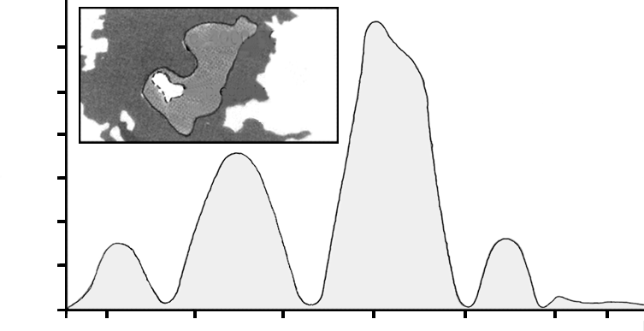

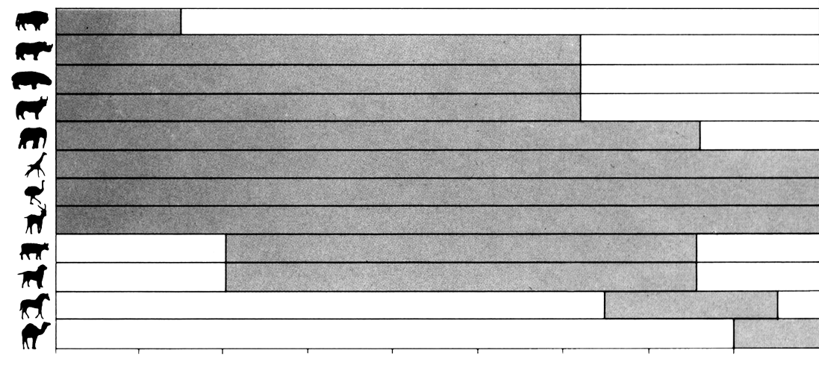

8000 до н.э.

7000 до н.э.

6000 до н.э.

5000 до н.э.

4000 до н.э.

3000 до н.э.

2000 до н.э.

1000 до н.э.

0

1000

зубр

жираф

буйвол

Наскальные рисунки, найденные в Сахаре. Изменение животного мира.

носорог

гиппопотам

слон

страус

газель

корова

собака

лошадь

верблюд

Рисунок 2

На диаграмме, представленной на Рисунке 2, показаны наскальное искусство в Сахаре (древние рисунки или живопись, найденные на стенах пещер) и изменения в животном мире.

*Воспользуйтесь информацией об озере Чад на предыдущей странице при ответе на вопросы.*

Вопрос 1: **ОЗЕРО ЧАД**

Какова глубина озера Чад на сегодняшний день?

1. Около двух метров.
2. Около пятнадцати метров.
3. Около пятидесяти метров.
4. Оно полностью исчезло.
5. Информация об этом отсутствует.

Вопрос 2: **ОЗЕРО ЧАД**

Определите, какой период времени (какой примерно год) соответствует начальной точке графика на рисунке 1?

Вопрос 3: **ОЗЕРО ЧАД**

Почему автор выбрал именно этот год в качестве начальной точки на графике?

Вопрос 4: **ОЗЕРО ЧАД**

Рисунок 2 основан на предположении о том, что:

* животные, изображенные на наскальных рисунках, обитали в районе озера Чад в то время, когда их рисовали.
* художники, рисовавшие животных, имели высокую технику рисунка.
* художники, рисовавшие животных, имели возможность путешествовать на дальние расстояния.
* не было попытки приручить животных, изображенных на наскальных рисунках.

Вопрос 5: **ОЗЕРО ЧАД**

Для ответа на этот вопрос вам нужно объединить информацию, представленную на рисунках 1 и 2.

Исчезновение носорога, гиппопотама и зубра с наскальных рисунков пустыни Сахара произошло:

1. в начале самого последнего Ледникового периода.
2. в середине периода, когда глубина озера Чад достигала наивысшего уровня.
3. после того, как уровень озера Чад снижался в течение более тысячи лет.
4. в начале непрерывного сухого периода.

***Произошло убийство, но подозреваемый утверждает, что не знает жертву. Он говорит, что никогда не знал его, никогда их пути не пересекались, никогда даже пальцем не трогал его … Полиция и судья уверены, что он говорит неправду. Но как доказать?***

На месте преступления следователи подбирали каждый клочок, который можно было бы считать свидетельством: нитки, волосы, отпечатки, окурки… Несколько волос, найденных на пиджаке убитого, были рыжие. И они были подозрительно похожи на волосы подозреваемого. Если можно было бы доказать, что эти волосы принадлежат ему, то это могло стать свидетельством того, что он на самом деле встречался со своей жертвой.

**Каждый человек неповторим**

Специалисты принялись за работу. Они тщательно изучили клетки, взятые у корней волос, и клетки крови подозреваемого. В ядре каждой клетки нашего организма есть ДНК. Что это такое? ДНК выглядит как бусы, сделанные из двух скрученных ниток жемчуга. Вообразим, что жемчужины имеют четыре разных цвета и тысячи цветных жемчужин (которые составляют ген) нанизаны в особом порядке. И такой порядок сохраняется во всех клетках тела каждого человека: он одинаков и в корнях волос, и в большом пальце ноги, и в печени, и в желудке, и в крови. У разных людей разный порядок расположения жемчужин. Учитывая число жемчужин, вероятность того, что порядок нанизанных жемчужин будет одинаков у разных людей, ничтожно мала. Такое может случиться только у близнецов. Таким образом, ДНК служит своего рода генетическим удостоверением личности.

Итак, генетики могут сравнить генетическоe удостоверение личности подозреваемого (берется проба его крови) с образцом ДНК, взятым из рыжего волоса. Если эти генетические удостоверения одинаковы, станет ясно, что на самом деле подозреваемый встречал-таки жертву, с которой, как он уверял, не был знаком.

**Лишь малая часть доказательства**

Все чаще и чаще в случае преступлений, связанных с изнасилованием, убийством, воровством, полиции приходится проводить генетический анализ. Зачем? Для того, чтобы попытаться найти свидетельство контакта двух людей, двух предметов, или предмета и человека. Проверка такого контакта зачастую приносит пользу расследованию, но не всегда обеспечивает доказательство преступления. Это всего лишь малая часть доказательства, одна среди многих других.

***Мы состоим из миллиарда клеток***

Каждое живое существо на Земле состоит из огромного количества клеток. Каждая клетка очень мала. Можно сказать, микроскопически мала, - увидеть клетку можно лишь при помощи микроскопа, увеличивающего во много раз. У каждой клетки есть мембрана и ядро, в котором находится ДНК.

***Генетическое удостоверение?***

ДНК состоит из набора генов, каждый из которых состоит из тысяч «жемчужин». Собранные вместе, все эти гены образуют генетическое удостоверение личности человека.

***Как распознается генетическое удостоверение личности?***

Генетик берет несколько живых клеток из корней волос, найденных на жертве, или из слюны, оставшейся на окурке сигареты. Он помещает это в вещество, которое уничтожает все вокруг ДНК в клетках. Та же операция проделывается с клетками, полученными из крови подозреваемого. Затем ДНК специально готовится для анализа. После этого ДНК помещается в специальное вещество – гель и через гель пропускается электрический ток. Спустя несколько часов становятся видны полоски, напоминающие штрих-код (наподобие тех, какие мы видим на некоторых коробках с продуктами), и этот код виден при специальном освещении. Штрих-код ДНК подозреваемого затем сравнивается с таким же кодом, полученным после манипуляций с волосом, снятым с жертвы.

Используйте статью из журнала, приведенную выше, для ответов на вопросы.

Вопрос 1: Автор использует пример жемчужного ожерелья для объяснения структуры ДНК. Как варьируются эти самые ожерелья у разных людей?

Они варьируются по длине.

Порядок жемчужин различается.

Число бусин разное.

Цвет жемчужин разный.

Вопрос 2: Какова цель текста с заголовком «Как распознается генетическое удостоверение личности?»

Объяснить,

что такое ДНК.

что такое штрих-код.

как производится анализ клеток для получения образца ДНК.

как можно доказать, что подозреваемый виновен в преступлении.

Вопрос 3: Какова главная цель автора?

Предостеречь.

Развлечь.

Информировать.

Убедить.

Вопрос 4: В конце вводного текста говорится: «Но как доказать»?

В рассказе следователи пытаются найти ответ на этот вопрос

посредством допроса свидетелей.

проведения генетических анализов.

тщательного допроса подозреваемого.

вторичного просмотра результатов следствия.

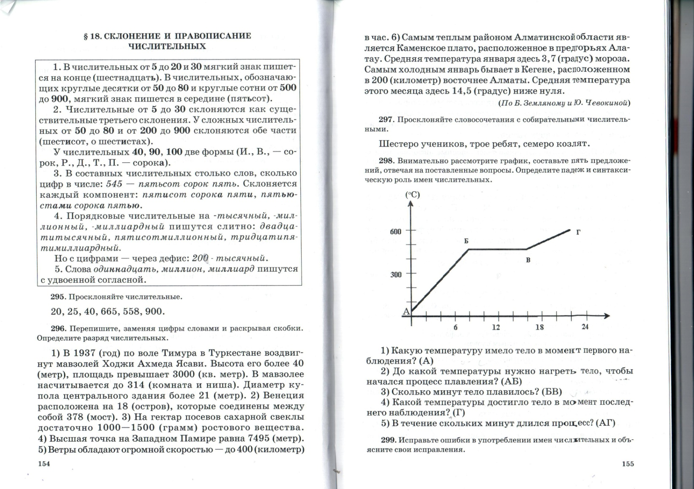Составьте предложения – ответы, используя числительные.

1)Какую температуру имело тело в момент первого наблюдения?(А)

2)До какой температуры надо нагреть тело, чтобы начался процесс плавления? (АБ)

3)Сколько минут тело плавилось?(БВ)

4)Какой температуры достигло тело в момент последнего наблюдения?(Г)

5)В течение скольких минут длился процесс?(АГ)

**Фауна в заповеднике Барсакельмес**

Животный мир заповедника разнообразнейший. Наиболее высокая представительность беспозвоночных, только насекомых насчитывается около 2 тысяч видов. Представительство земноводных беднее – только два вида (зеленая жаба и озерная лягушка). Богатейшее представительство пресмыкающихся - отмечено 23 вида. Самыми многочисленными ящерицами заповедника являются такырная круглоголовка, степная агама и разноцветная ящурка.

Фауна млекопитающих многообразнее, чем пресмыкающиеся - более 40 видов, четыре из которых: кулан, джейран, перевязка и карликовый тушканчик - занесены в Красную книгу.

*Проанализируй диаграмму и ответь на вопрос: Какой вид представителей фауны заповедника находится на третьем месте по численности?*

Восточный Казахстан расположен в центре Евразийского континента. Точка пересечения - 79-я и 49-я широта. Более того, Восточный Казахстан имеет особое геополитическое значение: регион расположен на стыке границ Китая, Монголии, России.

Интересной особенностью Восточного Казахстана является возможность изучения всех видов ландшафта: здесь можно увидеть песчано-пустынные зоны, глинистые каньоны, степные зоны, горную местность, леса и тайгу, альпийские луга, горные вершины, чья высота превышает 4500 м над уровнем моря (пик Алтая и Сибири – гора Белуха).   
 Восточный Казахстан – наиболее биоразнообразный регион, так как включает в себя 24 национальных заповедника, общая площадь которых составляет 6% от всей территории Восточно-Казахстанского региона.

Особого внимания заслуживает территория Казахстанского Алтая, являющегося частью Алтайско-Саянского экологического региона. Благодаря своему уникальному ландшафту и биологическому разнообразию, данный регион входит в 200 приоритетных глобальных экологических регионов, определенных Международной Организацией «WWF Living Planet».   
 Восточный Казахстан известен великолепным медом: горный мед Алтая за свой аромат, вкусовые и лечебные качества считается одним из лучших в мире. По разнообразию и красоте природных высокогорных ландшафтов, богатству животного и растительного мира, наличию бурных рек, шумных и стремительных водопадов, целебных источников и других достопримечательностей особо выделяется Катон-Карагайский район. Вы словно попали в сказку, и как в любой настоящей сказке - источник живой воды, исцеляющей раны, возвращающей силы и молодость, - Рахмановские ключи.   
 Великолепие ландшафтов Восточного Казахстана венчает высочайшая вершина Алтая - двуглавая гора Белуха, с которой спускаются Большой и Малый Берельские ледники. На юге возвышаются хребты Тарбагатая и Саура; между горными системами раскинулась Зайсанская котловина; Иртыш и его притоки - Бухтарма, Кур-чум, Ульба, Уба - отличаются бурным течением.

* Определите стиль и тип речи, озаглавьте текст.
* Найдите сложные предложения, определите их типы, виды связи частей.
* Объясните постановку знаков препинания в тексте.
* Сделайте синтаксический анализ двух сложных предложений (по выбору).
* Напишите эссе-путеводитель «Я путешествую по Восточному Казахстану».